Муниципальное дошкольное образовательное учреждение Оковецкий детский сад «Родничок»
Отчет
о проведенных мероприятиях, посвящённых 77-й годовщине освобождения г.Калинина от немецко-фашистких захватчиков
Чем дальше от нас суровая зима 41-го, тем яснее мы осознаем значение событий, происходивших семь десятилетий назад на тверской земле.
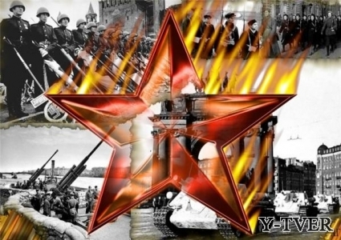

Прошла война, прошла страда,
Но боль взывает к людям.
Давайте, люди, никогда
Об этом не забудем!
Пусть память вечную о ней
Хранят об этой муке,
И дети нынешних детей,
И наших внуков внуки…
Патриотическое чувство не возникает само по себе. Это результат длительного, целенаправленного воспитательного воздействия на человека, начиная с самого детства. В связи с этим проблема нравственно–патриотического воспитания детей становится одной из главных и приоритетных воспитательных задач детского сада.
Нельзя быть патриотом, не чувствуя личной связи с Родиной, не зная, как любили, берегли и защищали ее наши предки, наши отцы и деды. Еще раз вспомнить и поговорить об их героических подвигах смогли наши обучающиеся во время беседы и просмотра презентации «16 декабря – день освобождения г. Калинина». Цель мероприятия: воспитание патриотизма; уважения, отзывчивости по отношению к ветеранам, привитие интереса к истории родной страны, города, семьи.
Занятие проводилось среди детей старшей и подготовительной подгруппы.
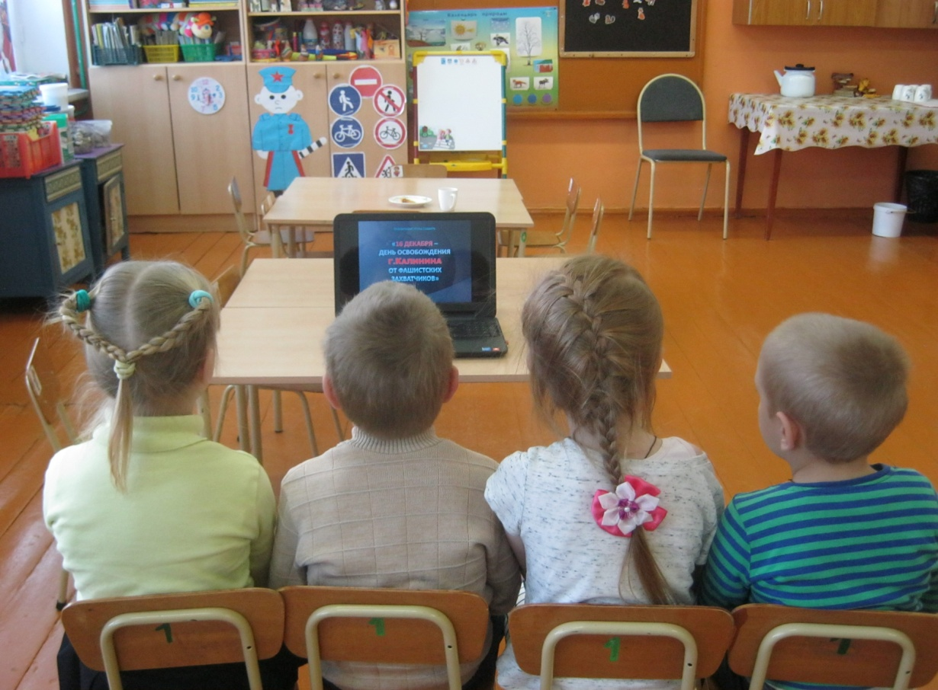
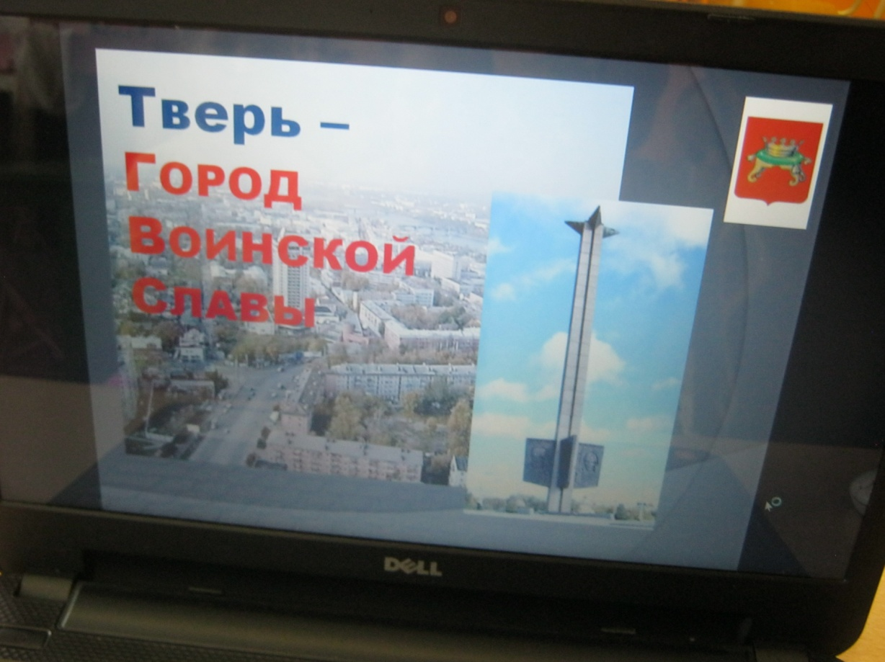
В этот исторический не только для Твери, но и для всей России день мы отдаем дань уважения ветеранам войны и вспоминаем павших воинов. На фронтах Отечественной войны сражалось около 700 тыс. наших земляков. Около 250 тыс. из них погибли. За мужество и героизм более чем 300 уроженцам Тверской земли присвоено звание Героя Советского Союза.
Четверо удостоены этого высокого звания дважды: летчики-истребители А.В. Алелюхин, уроженец с. Кесова Гора; В.И. Андрианов, уроженец Бежецкого района; А.С. Смирнов, уроженец Рамешковского района; Маршал Советского Союза М.В. Захаров, уроженец Старицкого района.
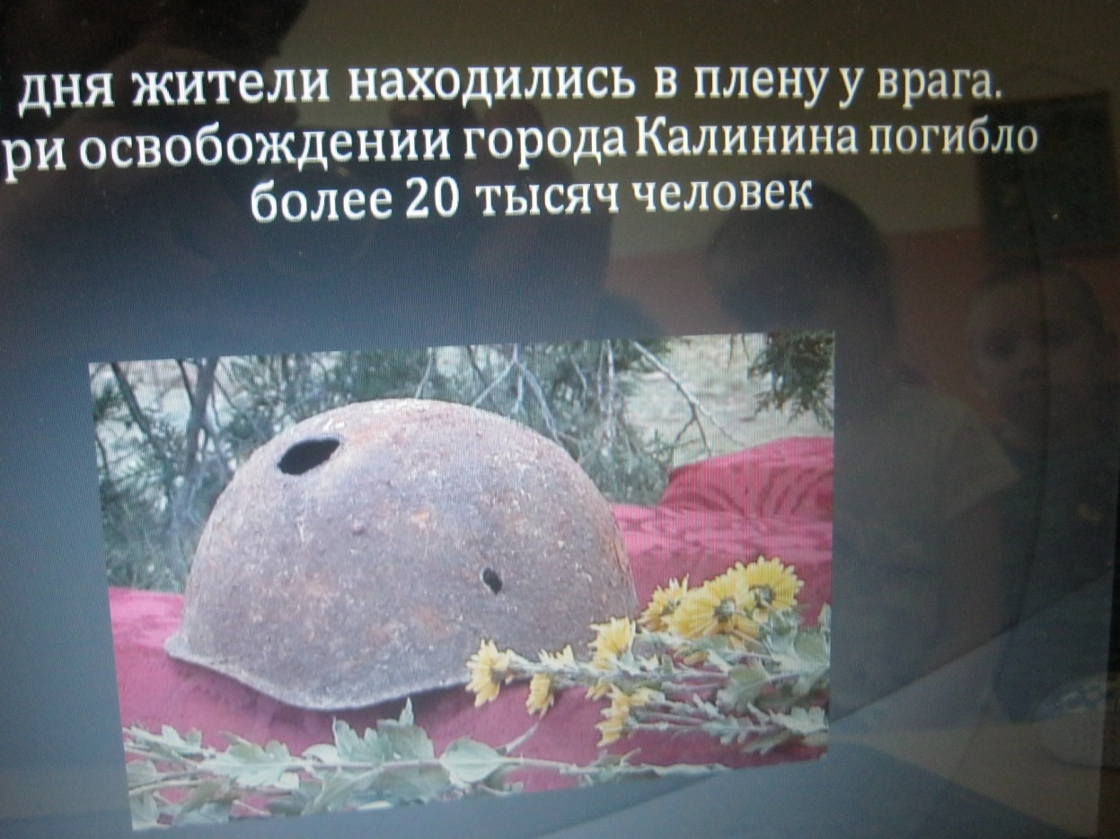

Всех потерь не перечислить скоро.
12 дней и столько же ночей
Длился этот тяжкий бой за город
С оголтелой сворой палачей.

Весь в огне, он, слышно, будто стонет,
Город мой, умевший помощь ждать.
«Штурмовать!» - приказывает Конев.
«Бить их здесь, назад не выпускать!»

И пошла солдатская работа.
Был морозный ранний час утра.
Как на крыльях, двинулась пехота,
Отовсюду слышалось: «Ура!»

Враг разбит. Калинин снова с нами,
Оживет и будет вновь цвести.
Вот оно, победы нашей знамя,
До Берлина нам его нести.
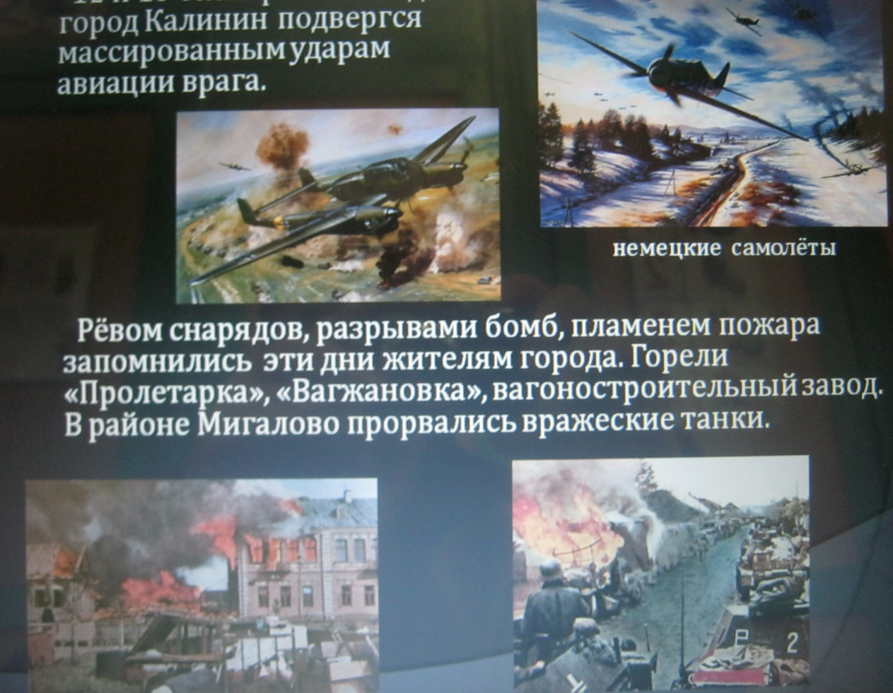
Дети рассматривали рисунки школьников
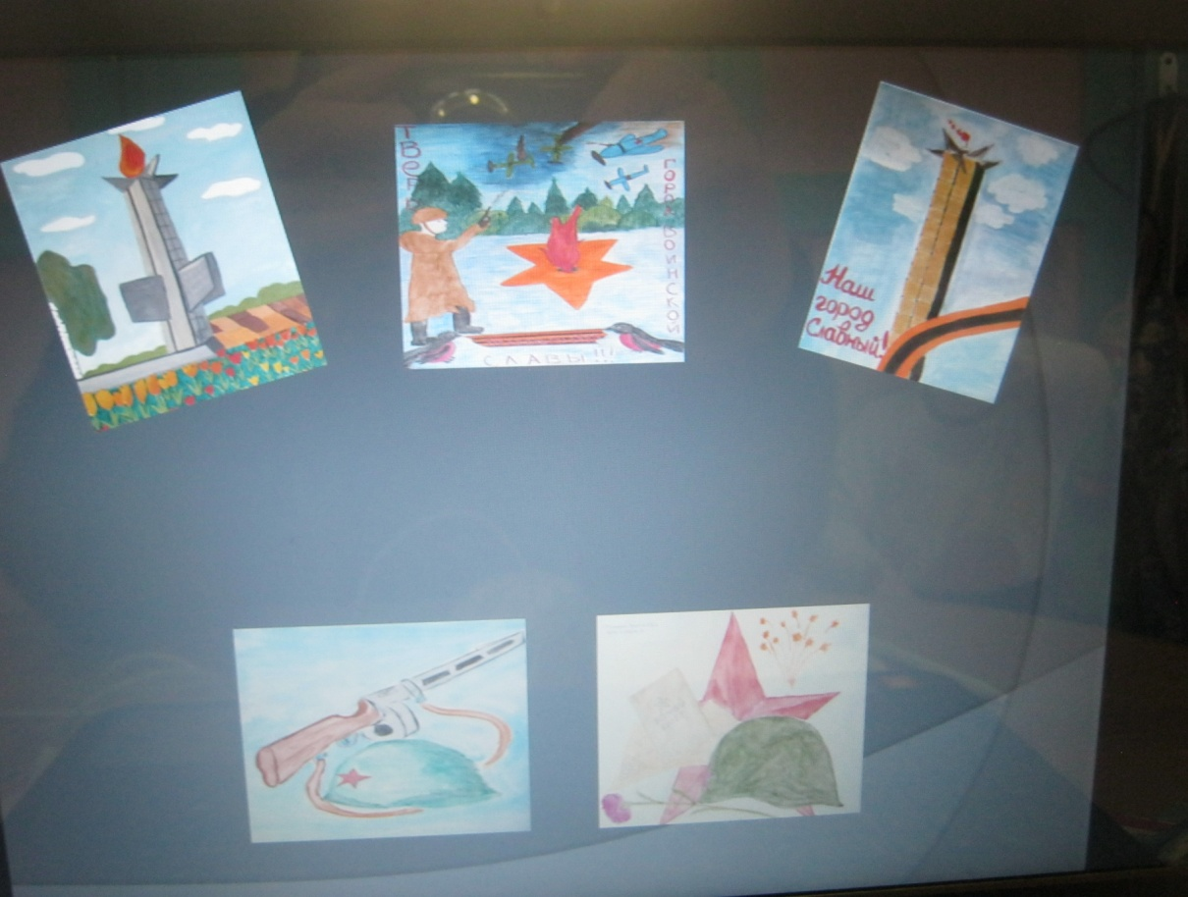

Почтили память погибших воинов минутой молчания
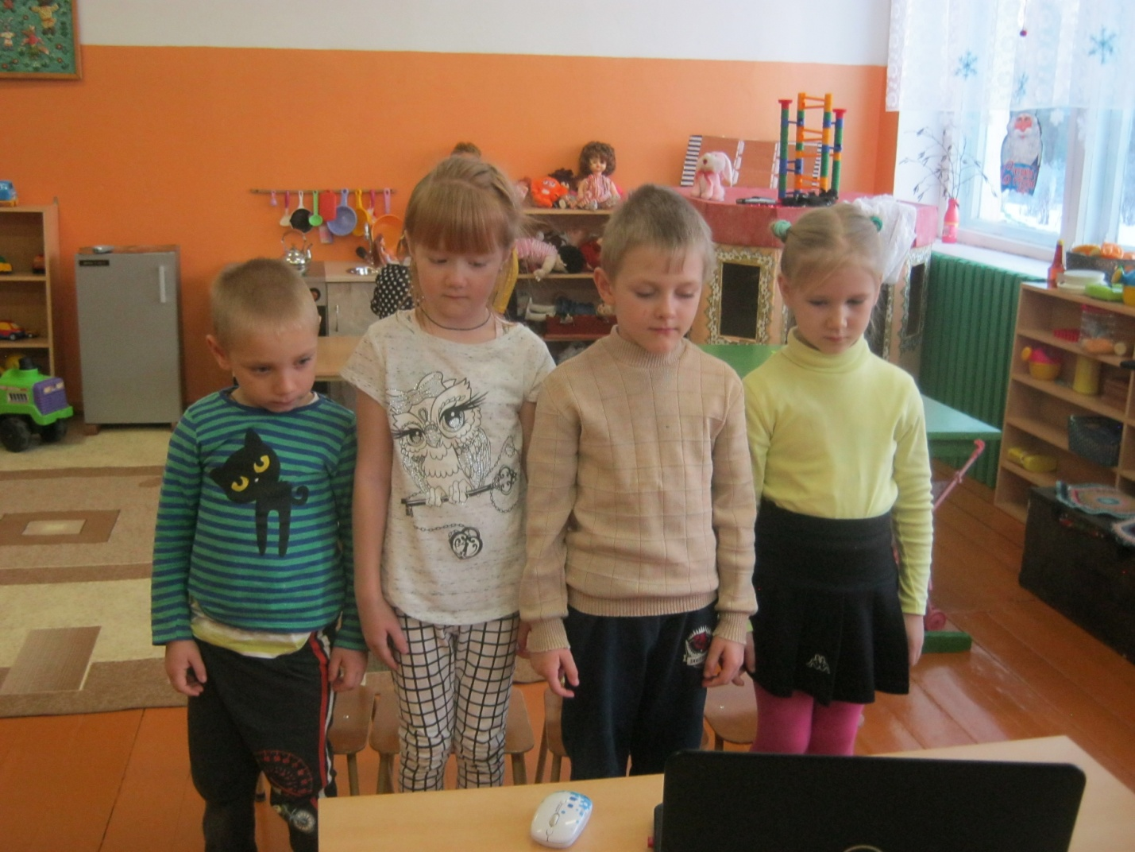

В конце мероприятия прозвучала песня «Люди, помните!»

